SUPERVISOR

Μόλις ο χρήστης αναγνωριστεί και έχει το ρόλο του supervisor, εμφανίζεται στο drawer δύο επιλογές : Home και Employees.

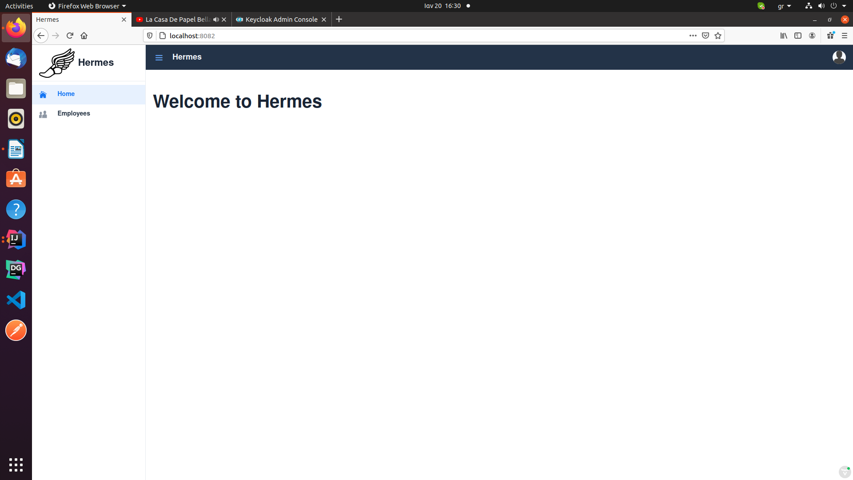

Αν ο χρήστης επιλέξει από το drawer το Home, τότε ανακατευθύνεται στην αρχική σελίδα.

Αν ο χρήστης επιλέξει Employees, τότε θα τον ανακατευθύνει σε μια νέα σελίδα, όπου το content θα δείχνει τους καταχωρημένους υπαλλήλους.
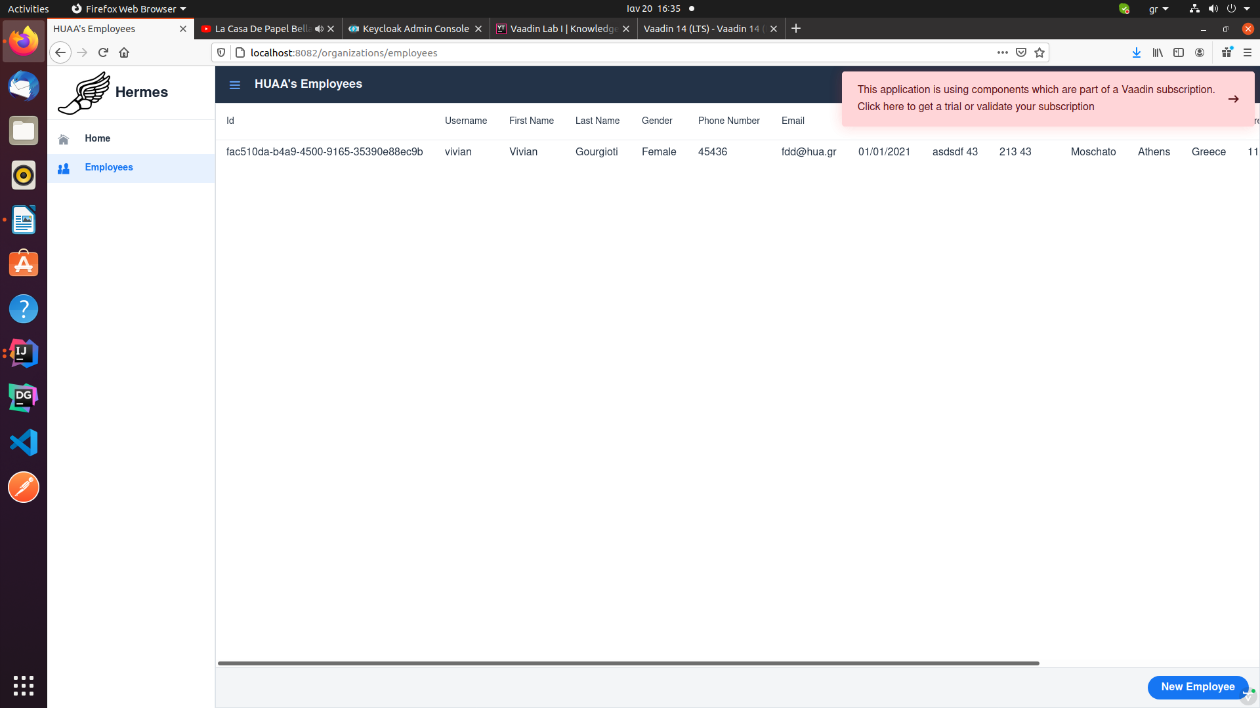
Όπως διαπιστώνετε, για τον κάθε υπάλληλο υπάρχουν κάποια συγκεκριμένα πεδία, τα οποία μπορείτε να τα δείτε αναλυτικά μετακινόντας την κάτω μπάρα του παραθύρου προς τα δεξιά.
Αν επιλέξετε κάτω δεξιά την επιλογή New Employee, εμφανίζεται η εξής φόρμα:

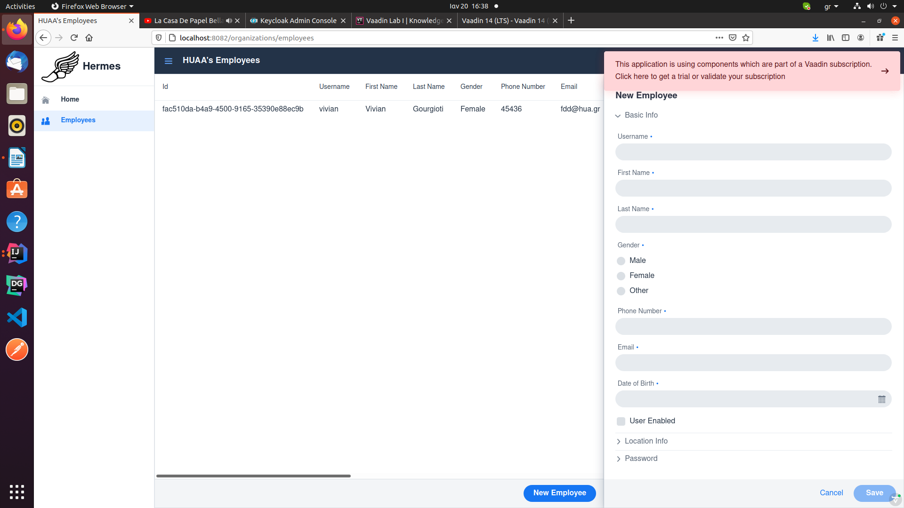
Βλέπουμε ότι υπάρχουν 3 διαφορετικές καηγορίες:

1) Basic info
2) Location info
3) Password

Στην κατηγορία Basic info, πληκτρολογείτε τα προσωπικα στοιχεία του υπαλλήλου. Για να καταχωρείσετε ημερομηνία γέννησης, πατήστε δεξια το ημερολόγιο που υπάρχει και επιλέξτε την σωστή ημερομηνία.

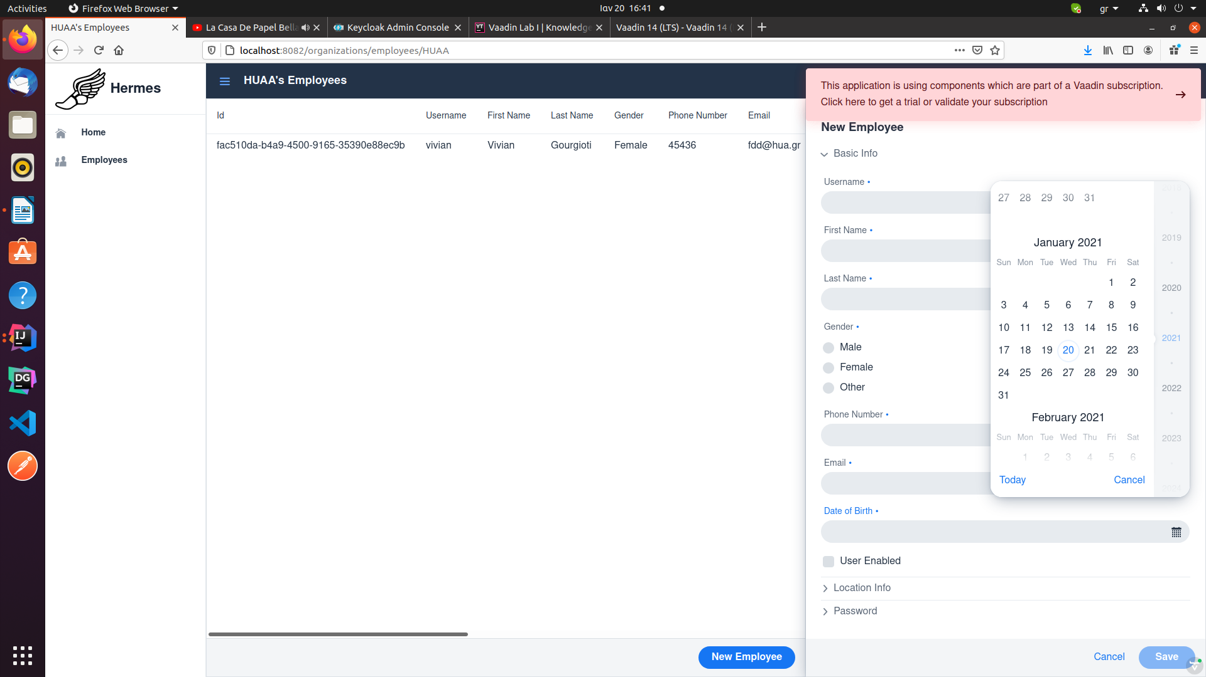

Υπάρχει και μια επιλογή User Enabled, η οποία σας δίνει την επιλογή να επιλέξετε αν ειναι ενεργός υπάλληλος, δηλαδή αν εργάζεται τη συγκεκριμένη περίοδο (τότε επιλέγετε το πεδίο User Enabled) ή αν είχε εργαστεί στο παρελθόν και απλώς είναι καταχωρημένος στο σύστημα (τότε δεν επιλέγετε το πεδίο User Enabled).Στη συνέχεια προχωράτε στο Location info.

Στην κατηγορία Location info, συμπληρώνετε τον τόπο κατοικείας του υπαλλήλου με λεπτομέρεια και την καταγωγή του.

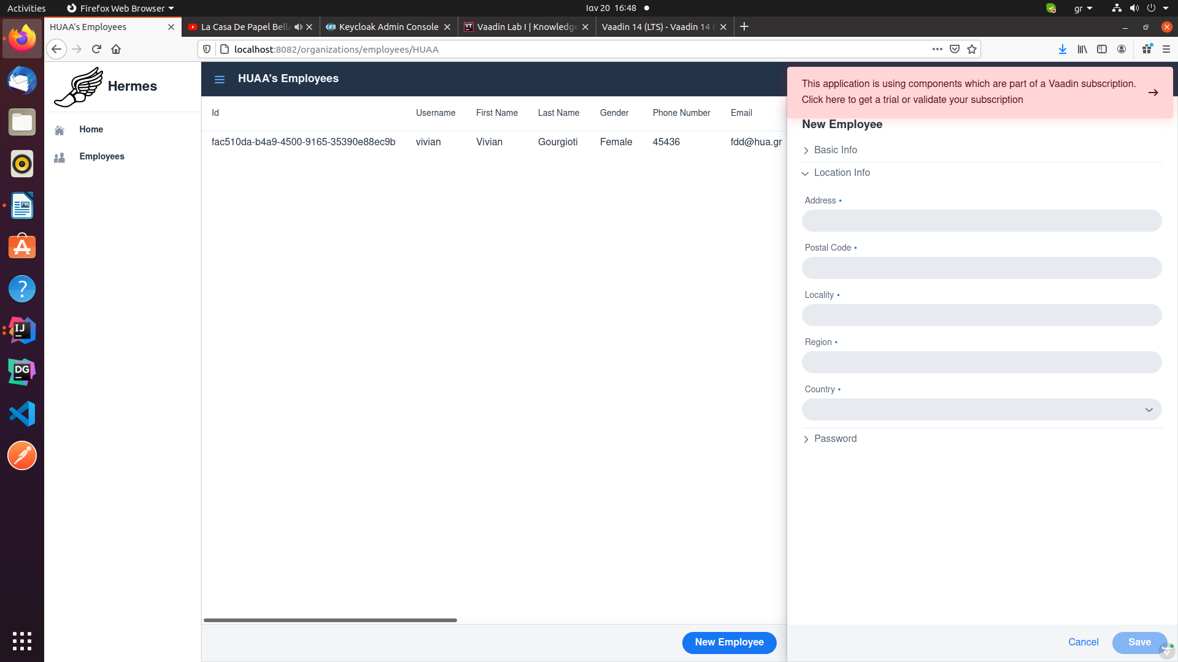
Για να επιλέξετε την χώρα προέλευσής του, πατήστε το scroll bar στη δεξιά μεριά του πεδίου Country και θα επιλέξετε μία από τις διαθέσιμες χώρες.

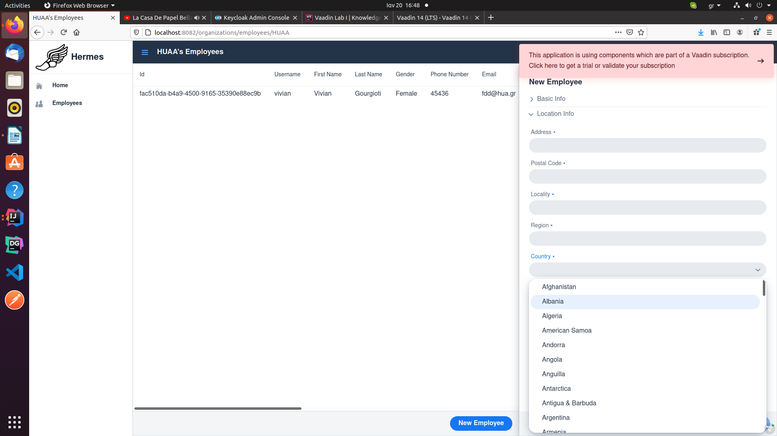

Στην κατηγορία Password, θα ζητηθεί να ορίσετε σαν Supervisor έναν κωδικό για τον υπάλληλο που θα δημιουργήσετε. Αν θέλετε να αναγκάσετε τον υπάλληλο μόλις συνδεθεί την πρώτη φορά να αλλάξει κωδικό πρόσβασης επιλέξτε Force user to change password upon first login.

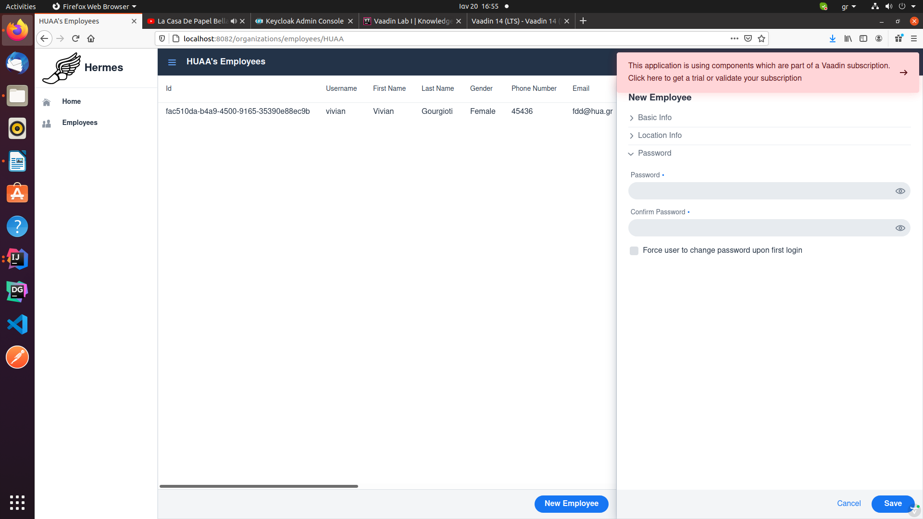
Για να βεβαιωθείτε ότι έχετε ορίσει σωστό κωδικό για τον νέο υπάλληλο, επιλέξτε στη δεξία μεριά των πεδίων Password και Confirm Password το μάτι, το οποίο εμφανίζει τον κωδικο που μόλις πληκτρολογήσατε.

Αν πατήσετε στο κάτω μέρος της φόρμας το Cancel, θα εμφανιστεί ένα νέο παράθυρο:

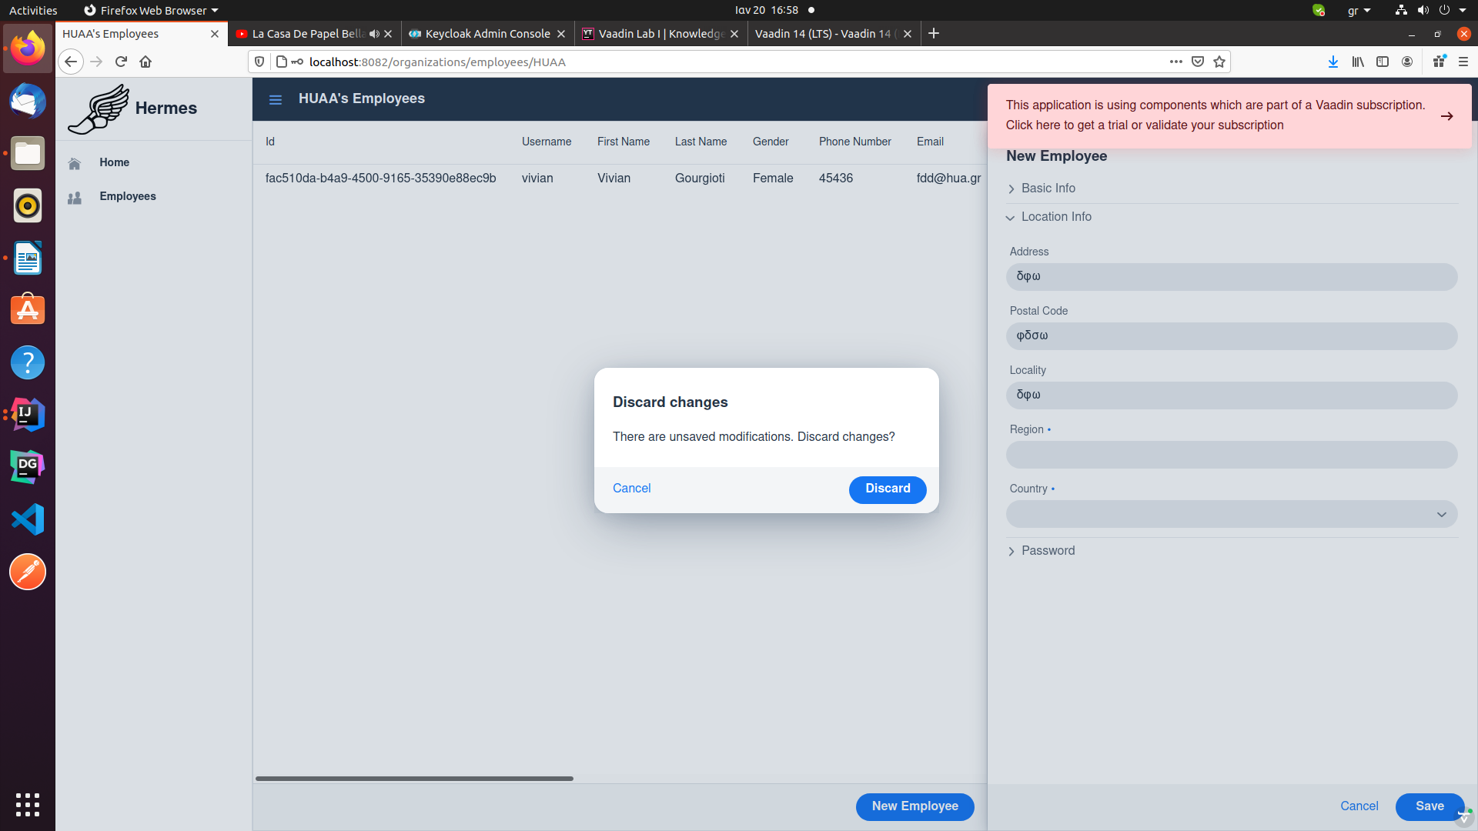

Σε αυτό το παράθυρο αν επιλέξετε Discard, ότι στοιχεία είχατε συμπληρώσει θα χαθούν και η καταχώρηση νέου υπαλλήλου θα ακυρωθεί. Αν επιλέξετε Cancel, τότε θα συνεχίσετε να πληκτρολογείτε τα στοιχεία του υπαλλήλου χωρίς να έχουν χαθεί τα δεδομένα που πληκτρολογήσατε την προηγούμενη χρονική στιγμή.

Αν πατήσετε στο κάτω μέρος της φόρμας το Save, τότε ο υπάλληλος θα καταχωρηθεί στη βάση δεδομένων και θα εμφανιστεί στο Content με τα στοιχεία που καταχωρήσατε. Η παρακάτω εικόνα δείχνει πως φαίνεται η οθόνη ύστερα από την καταχώρηση ενός νέου υπαλλήλου με όνομα Nikos Dimitrakopoulos.

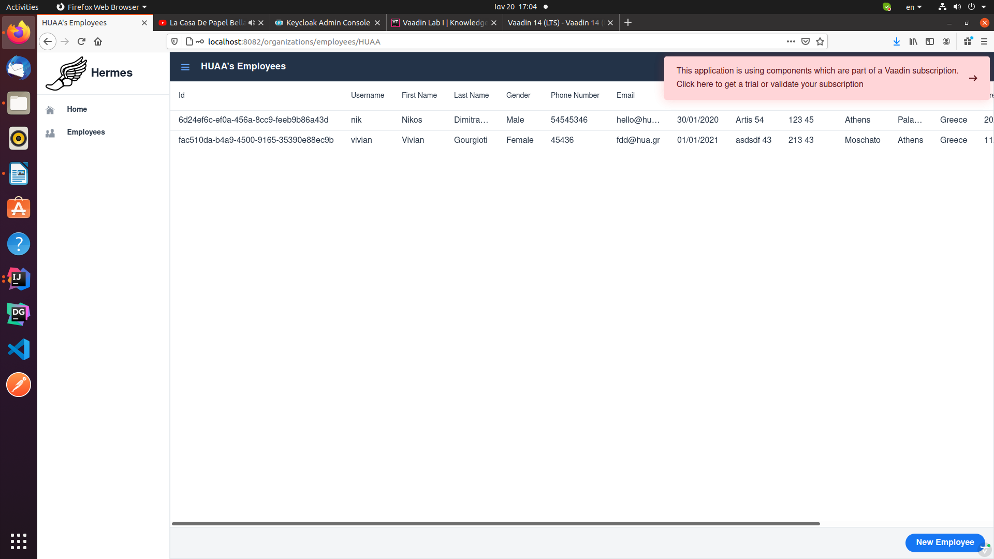

Στο δεξιό μέρος των στοιχείων του υπαλλήλου υπάρχει μια επιλογή που μπορεί να κάνει Edit τα στοιχεία του.

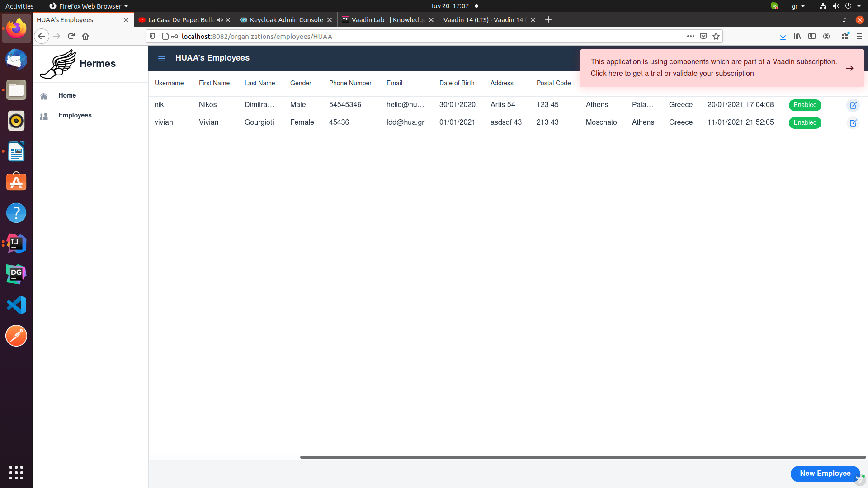
Αν το πατήσετε θα σας βγάλει την φόρμα που συμπληρώσατε για να δημιουργήσετε έναν νέο υπάλληλο.

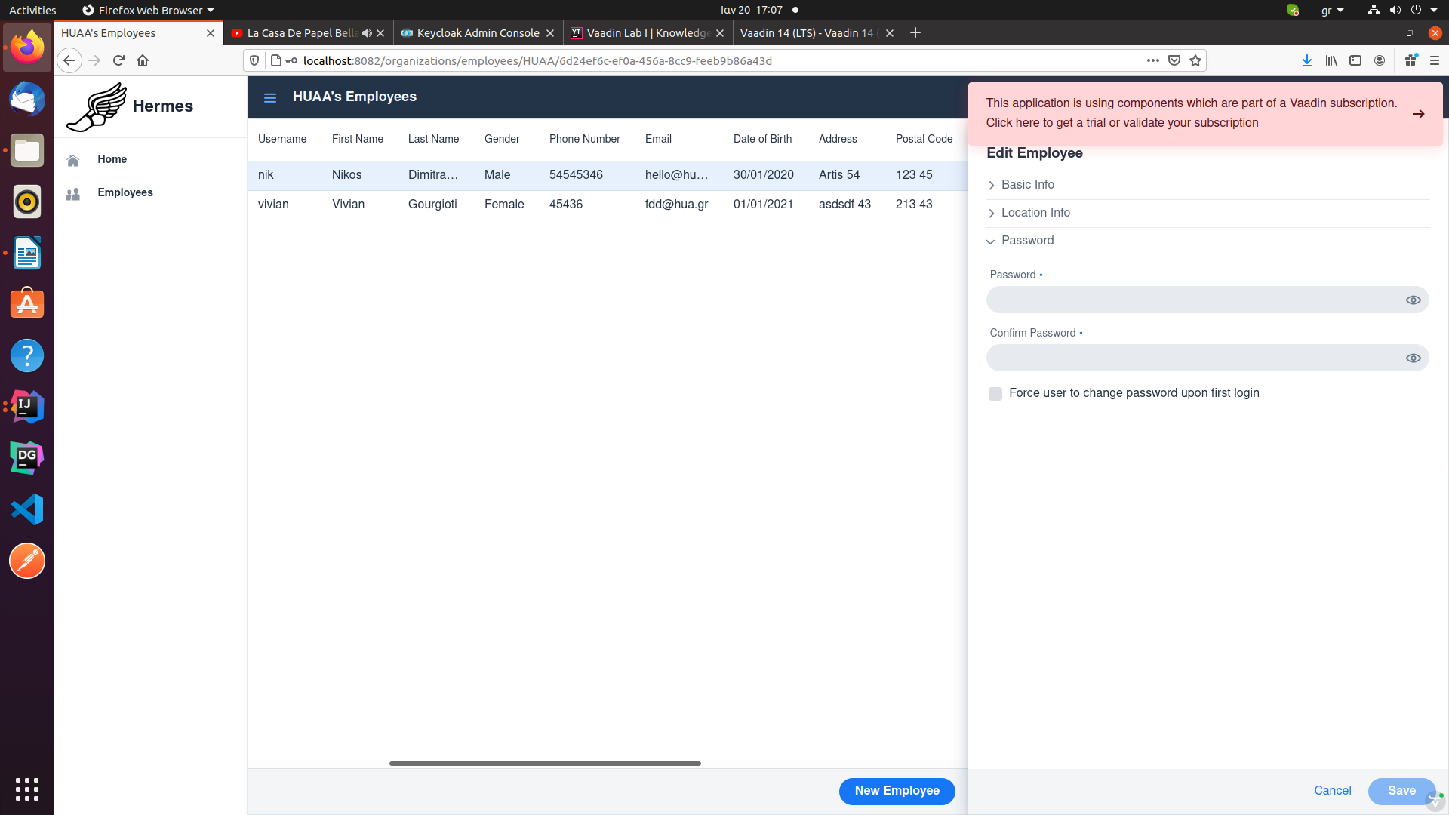

Μέσω αυτής της φόρμας μπορείτε να αλλάξετε τα στοιχεία του υπαλλήλου που επιθυμείτε. Δεν είναι υποχρεωτικό να συμπληρώσετε όλα τα στοιχεία από ην αρχή, παρά μόνο αυτο που επιθυμείτε να αλλάξετε. Σε αυτην την φόρμα δεν είναι υποχρεωτικό να αλλάξετε τον κωδικό του υπαλλήλου.

Όταν τελειώσετε με τις αλλαγές, αν πατήσετε Cancel στο κάτω μέρος της φόρμας θα εμφανιστεί ένα νέο παράθυρο:

Σε αυτό το παράθυρο αν επιλέξετε Discard, ότι στοιχεία είχατε αλλάξει θα χαθούν και η αλλαγή στοιχείων του υπαλλήλου δεν θα πραγματοποιηθεί. Αν επιλέξετε Cancel, τότε θα μπορείτε να συνεχίσετε την αλλαγή στοιχείων του υπαλλήλου χωρίς να έχουν χαθεί τα δεδομένα που πληκτρολογήσατε την προηγούμενη χρονική στιγμή.

Αν πατήσετε στο κάτω μέρος της φόρμας το Save, τότε τα στοιχεία του υπαλλήλου θα έχουν τροποποιηθεί επιτυχώς. Αυτο σημαίνει ότι πλέον στην κεντρική οθόνη (Content) θα βλέπετε τον ήδη υπάρχον υπάλληλο με τα τροποποιημένα στοιχεία.

